Лабораторная работа №9.

**Тема: Разветвляющиеся вычислительные процессы. Оператор выбора.**

**Цель:**

**Используемое оборудование: ПК, среда программирования Lazarus.**

**Задание 1.**

1. Постановка задачи: Программа считывает с клавиатуры пятизначное число и определяет вляется ли оно палиндромом.
2. Математическая модель:

abcde

a=e

b=d

1. Блок-схема:

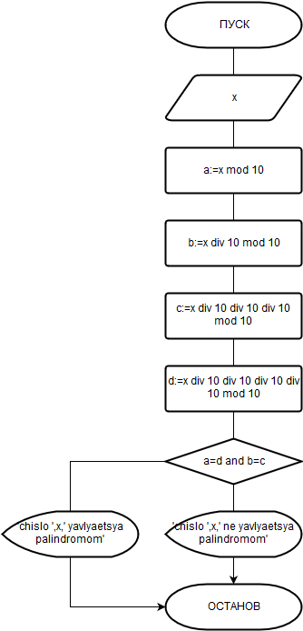

1. Список идентификаторов:

|  |  |  |
| --- | --- | --- |
| Имя | Тип | Смысл |
| x | integer | Вводимое пятизначное число |
| a | integer | Пятая цифра числа |
| b | integer | Четвертая цифра числа |
| c | integer | Вторая цифра числа |
| d | integer | Первая цифра числа |

1. Код программы:

program zad1;

var

a,b,c,d,x:integer;

begin

writeln('vvedite chislo');

readln(x);

a:=x mod 10;

b:=x div 10 mod 10;

c:=x div 10 div 10 div 10 mod 10;

d:=x div 10 div 10 div 10 div 10 mod 10;

If (a=d) and (b=c) then

writeln('chislo ',x,' yavlyaetsya palindromom')

else

writeln('chislo ',x,' ne yavlyaetsya palindromom');

readln;

end.

1. Результат выполнения программы:

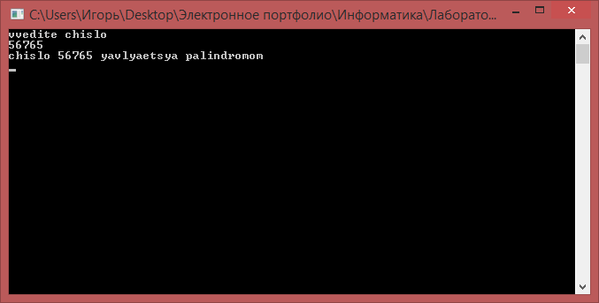

1. Анализ результатов вычисления: Программа верно определяет является ли чило палиндромом.
2. Вывод: Программа работает корректно

**Задание 2.**

1. Постановка задачи: Определить четверть угла азимута А судна.
2. Математическая модель:

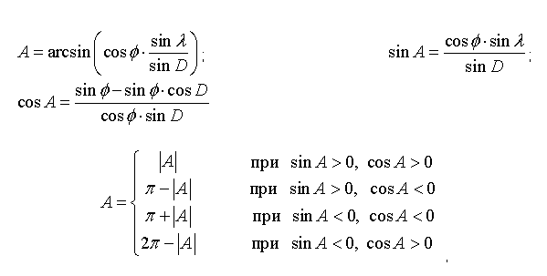

Где λ = 0.1, D = 30o, φ = 45o

1. Блок-схема:

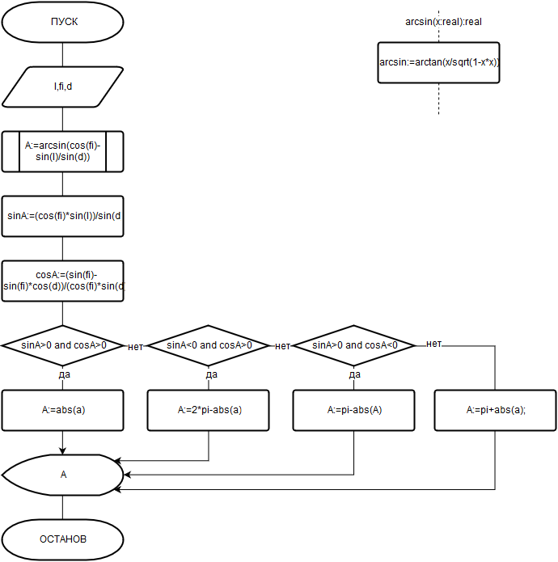

1. Список идентификаторов:

|  |  |  |
| --- | --- | --- |
| Имя | Тип | Смысл |
| a | Real | Азимут угла судна |
| sinA | Real | Синус |
| cosA | Real | Косинус |
| l | Real | Переменная |
| fi | Real | Переменная |
| d | Real | Переменная |

1. **Код программы:**

program zad2;

var

a,sinA,cosA,l,fi,d:real;

function arcsin(x:real):real;

begin

arcsin:=arctan(x/sqrt(1-x*x))

end;

begin

writeln('vvedite l');

readln(l);

writeln('vvediite fi');

readln(fi);

writeln('vvedite d');

readln(d);

A:=arcsin(cos(fi)-sin(l)/sin(d));

sinA:=(cos(fi)*sin(l))/sin(d);

cosA:=(sin(fi)-sin(fi)*cos(d))/(cos(fi)*sin(d));

If (sinA>0) and (cosA>0) then

A:=abs(a)

else if (sinA>0) and (cosA<0) then

A:=pi-abs(A)

else if (sinA<0) and (cosA>0) then

A:=2*pi-abs(a)

else if (sinA<0) and (cosA<0) then

A:=pi+abs(a);

writeln('A = ' a:2:4);

readln();

end.

1. Результат выполнения программы:

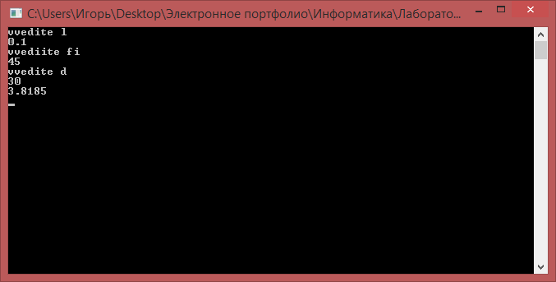

1. Анализ результатов вычисления: В зависимости от тригонометрической четверти, программа вычисляет четверть угла азимута A судна.
2. Вывод: Программа работает коррекктно

**Задание 3.**

1. Постановка задачи: Сформировать вывод слова «ворона» в зависимости от **любого** числительного, которое вводится с клавиатуры. Например: 1 – ворона, 3 – вороны,  5 – ворон. (используйте оператор **выбора**)
2. Математическая модель:

x mod 10 = 1 – x vorona

x mod 10 = 2,3,4 x – vorony

x mod 10 = 5,6,7,8,9,0 – x voron

10<x mod 100<20 – x voron

1. Блок-схема:

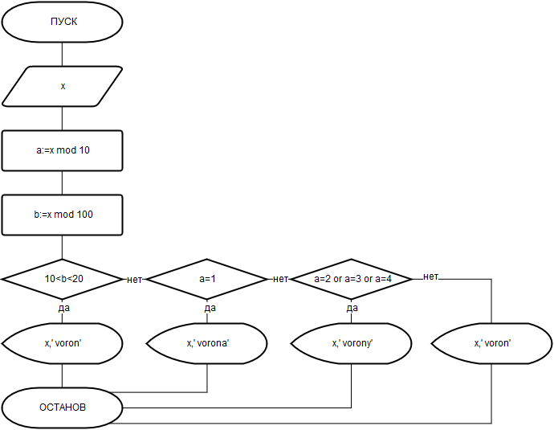

1. Список идентификаторов:

|  |  |  |
| --- | --- | --- |
| Имя | Тип | Смысл |
| x | integer | Количество ворон |
| a | integer | Вспомогательная переменная |
| b | integer | Вспомогательная переменная |

1. Код программы:

program zad3;

var

x,a,b:integer;

begin

writeln('vvedite chislo');

read(x);

a:=x mod 10;

b:=x mod 100;

If (b>10) and (b<20) then write(x,' voron')

else

case a of

1: write(x,' vorona');

2,3,4: write(x,' vorony');

6,7,8,9,0: write(x,' voron');

end;

readln;

readln;

end.

1. Результат выполнения программы:

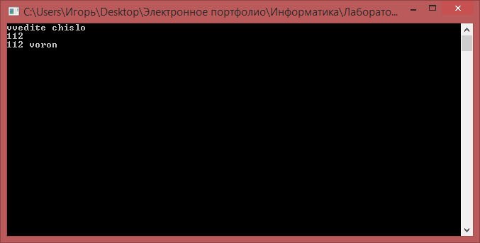

1. Анализ результатов вычисления: Программа выводит правильнй падеж слова «ворона» в зависимости от их количества.
2. Вывод: Программа работает корректно

**Задание 4.**

1. Постановка задачи: «Угадай число». Составить программу, которая бы случайным образом загадывала число от 1 до 100, и предлагала Вам его угадать. При неправильном ответе, программа должна выводить сообщение о том, больше загаданное число или меньше. В случае победы выводится поздравление. Программа дает возможность вводить число до тех пор, пока  пользователь не угадает
2. Математическая модель:

y<x = 0;

y>x = 0;

y=x = 1;

где 0 – ложь, 1 – истина

1. Блок-схема:

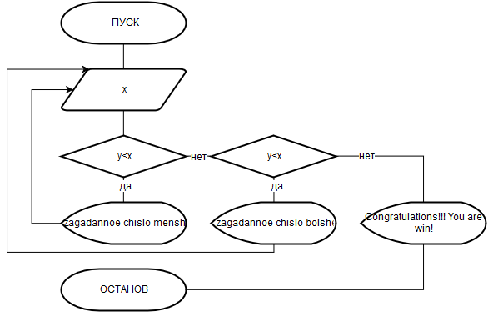

1. Список идентификаторов:

|  |  |  |
| --- | --- | --- |
| Имя | Тип | Смысл |
| x | Integer | Пользовательский вариант числа |
| y | Integer | Загаданное число |

1. Код программы:

program zad4;

label

goback;

var

x,y:integer;

begin

Randomize;

x:=random(99)+1;

goback:writeln('vvedite chislo');

readln(y);

If y>x then

begin

writeln('zagadannoe chislo menshe');;

goto goback;

end

else if y<x then

begin

writeln('zagadannoe chislo bolshe');

goto goback;

end

else if y=x then

writeln('Congratulations!!! You are win!');

readln;

end.

1. Результат выполнения программы:

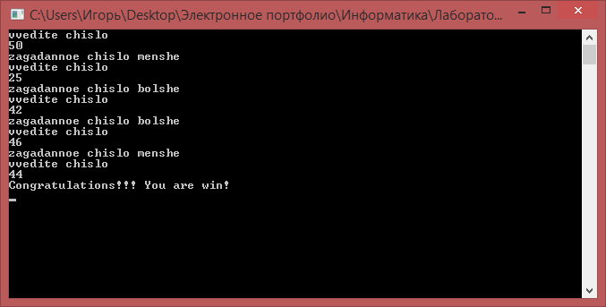

1. Анализ результатов вычисления: Программа загадывает число, после чего помогает пользователю его отгадать с помощью подсказок.
2. Вывод: Программа работает корректно